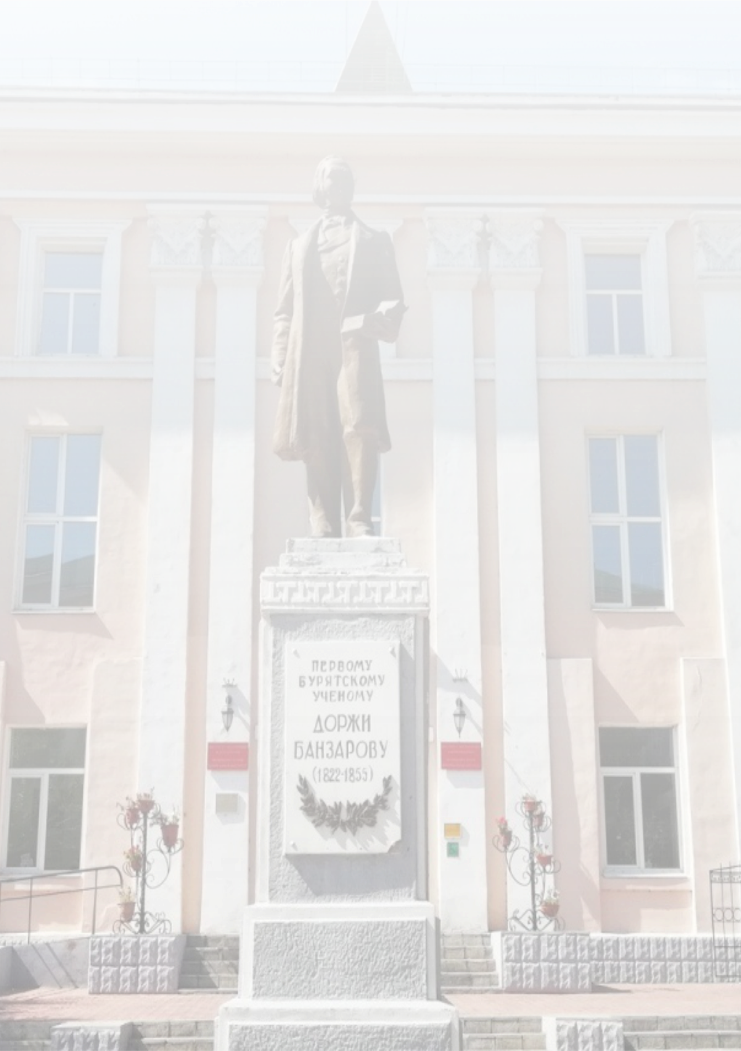
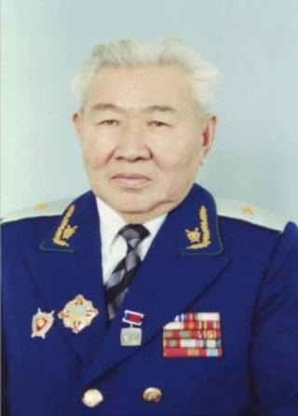
ФГБОУ ВО «Бурятский государственный университет
имени Доржи Банзарова»
Юридический факультет
Прокуратура Республики Бурятия
Верховный суд Республики Бурятия
Следственное управление Следственного комитета
Российской Федерации по Республике Бурятия
Союз криминалистов и криминологов

ИНФОРМАЦИОННОЕ ПИСЬМО

XVIII Всероссийская научно-практическая конференция
«Криминологические чтения»,
посвященная 95-летию со дня рождения одного из основателей юридического факультета Бурятского государственного университета, прокурора Бурятии (1961-1986 г.г.), заслуженного юриста России, почетного работника прокуратуры России и Монголии,
почетного профессора БГУ, канд. юрид. наук
Цыденжапова Бадмацырена Цыбиковича
(01.06.1928 – 09.04.2009)

Приглашаем студентов, магистрантов, аспирантов юридических вузов, а также ученых и практических работников принять участие в работе
XVIII Всероссийской молодежной научно-практической конференции «Криминологические чтения», которая состоится 1 июня 2023 года
на базе юридического факультета Бурятского государственного университета имени Доржи Банзарова

Цели конференции:
- выявление и изучение наиболее перспективных уголовно-правовых и криминологических направлений противодействия преступности;
- рассмотрение современных тенденций развития российского уголовного законодательства;
- формирование криминологического мышления юристов, необходимого для научного анализа закономерностей преступности, ее причин и условий и проблем профилактики;
- приобретение навыков исследовательской работы, основанной на использовании общенаучных и криминологических методов исследования, обработке полученных эмпирических данных, анализе нормативно-правовых актов и правоприменительной практики;
- развитие научного сотрудничества, создание условий молодым ученым для обмена результатами криминологических исследований, опытом правового просвещения.

Состав участников: на конференцию приглашаются студенты, аспиранты и молодые ученые, практические работники и др.

Планируются следующие направления конференции:

- Криминологические основы уголовного права;
-Перспективные криминологические тенденции противодействия преступности;
- Формы преступности и виды преступного поведения в изменяющихся условиях, законодательные новеллы и инновационные подходы к профилактике преступности;
-Тенденции и перспективы развития уголовного законодательства в современных условиях;
- Актуальные проблемы обеспечения криминологической безопасности личности, общества и государства;
- Региональная преступность: причины и условия, особенности, программы профилактики;
- Проблемы предупреждения и противодействия киберпреступности;
-Виктимологическая защита населения и правовое просвещение в новых реалиях.

Адрес оргкомитета:
670010, Республика Бурятия, г. Улан-Удэ, ул. Сухэ-Батора, 6, юридический факультет, кафедра уголовного права, процесса и криминалистики, ауд. 7401, 7404.
e-mail: kafedry2@mail.ru

Контакты:
Хармаев Юрий Владимирович – заведующий кафедрой уголовного права, процесса и криминалистики ЮФ БГУ им. Доржи Банзарова, тел. 8-902-564-38-28 (Viber/WhatsApp);
Семенова Наталья Александровна - преподаватель кафедры уголовного права, процесса и криминалистики ЮФ БГУ им. Доржи Банзарова, тел: 8-902-562-455-9; e-mail: 624559@list.ru.

Для участия в работе конференции необходимо представить следующее:
1. Заявка с указанием секции, ФИО участника, название вуза, телефон, е-mail, а также данные научного руководителя (заявка оформляется отдельным документом в формате doc);
2. Научная статья с обязательным использованием эмпирического материала, элементов научной новизны и практической значимости, с процентом оригинальности не менее 70 %.
3. Мультимедийные презентации очными участниками передаются непосредственно перед началом работы пленарного или секционного заседаний техническим модераторам в аудитории.
Требования к оформлению публикации:
1. Статья представляется в электронной форме на русском или на родном языке (в последнем случае она должна быть дополнительно переведена на английский язык, в таких случаях возможно опубликование статьи на двух языках) отдельным файлом: в имени файла следует указать фамилию автора и первые три слова названия статьи (на русском или английском языке).
2. Название статьи располагается по центру страницы полужирным шрифтом, прописными буквами (на русском и английском языках).
3. УДК и ББК указываются над названием статьи в верхнем левом углу.
4. Сведения об авторе (авторах) указываются под названием статьи полужирным шрифтом строчными буквами, выравнивание по правому краю (фамилия, имя, отчество автора полностью, ученая степень, ученое звание, должность, место работы (если таковое имеется) полностью, контактная информация (почтовый адрес, e-mail автора).
5. Аннотация (100-150 слов, характеризующих проблематику материала) на русском и английском языках. Аннотация должна отражать основное содержание статьи, следовать логике описания результатов в статье. Аннотация должна включать следующие содержательные блоки: предмет, цель работы; метод или методология проведения работы; результаты работы; область применения результатов; выводы.
6. Ключевые слова (10–12 слов) (на русском и английском языках).
7. Объем статьи – от 7 до 9 страниц.
8. Текст статьи оформляется в редакторе «MS Word», шрифтом TimesNewRoman, кегль 14, межстрочный интервал - 1,5. Положение на странице (выравнивание) - по ширине текста. Поля со всех сторон – 20 мм. Абзацный отступ - 1,25. Кавычки по тексту « - ». Шрифт аннотации и списка литературы - 12, межстрочный интервал - 1. Нумерацию страниц не ставить.
9. Сноски оформляются внутри текста в квадратных скобках []. Пример – [1, c. 44].
10. Список использованных источников дается согласно требованиям ГОСТ в алфавитном порядке в конце текста под рубрикой «Список используемой литературы» с нумерацией каждого источника арабскими цифрами. При использовании электронного ресурса его включение в список литературы обязательно.
11. Все статьи будут проверяться на наличие заимствований в системе «Антиплагиат» (требуемый уровень оригинальности авторского текста – не менее 80%).

ЗАЯВКИ ПРИНИМАЮТСЯ до 27 мая 2023 г.
СТАТЬИ - до 5 июня 2023 г.
- в электронном варианте по e-mail на адрес: kafedry2@mail.ru

По материалам конференции планируется выпуск сборника. Сборник будет размещен в наукометрической базе данных РИНЦ.
Все представленные статьи проходят обязательное рецензирование оргкомитетом конференции. Оргкомитет оставляет за собой право не включать в сборник материалы, не прошедшие рецензирование или не соответствующие требованиям по оформлению.

ПРИЛОЖЕНИЕ 1
Заявка на участие в работе XVIII научно-практической конференции
«Криминологические чтения»
Название доклада
ФИО докладчика
Название ВУЗа, факультет, курс
Контактный телефон, факс
Форма участия (очная, заочная)
e-mail

ПРИЛОЖЕНИЕ 2
ОБРАЗЕЦ
ПРОБЛЕМА ОТГРАНИЧЕНИЯ
НЕПРАВОМЕРНОГО ЗАВЛАДЕНИЯ АВТОМОБИЛЕМ
ИЛИ ИНЫМ ТРАНСПОРТНЫМ СРЕДСТВОМ
БЕЗ ЦЕЛИ ХИЩЕНИЯ ОТ КРАЖИ

© Алексеенко Анастасия Владимировна
магистрант 2-го курса обучения юридического факультета
Хабаровского государственного университета экономики и права
(г. Хабаровск)
E-mail: kafedry2@mail.ru

В научной статье поднимается проблема отграничения неправомерного завладения автомобилем или иным транспортным средством без цели хищения (угона) от кражи. Автор приходит к выводу о том, что составы угона и кражи транспортных средств по многим признакам совпадают, и поддерживает авторов законопроекта, предлагающего исключить ст. 166 из УК РФ.
Ключевые слова: транспортное средство; неправомерное завладение; угон; кража; хищение; разграничение преступлений.

The scientific article raises the problem of distinguishing illegal possession of a car or other vehicle without the purpose of theft (theft) from theft. The author comes to the conclusion that the composition of theft and theft of vehicles on many grounds coincide, and supports the authors of the bill proposing to exclude article 166 of the criminal code of the Russian Federation.
Keywords: vehicle; illegal possession; theft; theft; theft; differentiation of crimes.
Текст статьи [1; c.12]
Литература
1. Одоев О.С. Административная преюдиция в уголовном праве России и государств СНГ: монография. – М.: ИД Юриспруденция, 2018. Текст: электронный.
2. Чикин Д.С. Сложные единичные преступления (уголовно-правовая характеристика, проблемы квалификации и законодательного конструирования): дис. …канд.юрид.наук. Краснодар, 2013.

Рекомендуем авторам самостоятельно пройти эту проверку на сайте Антиплагиат.ru бесплатно и указать процент оригинальности текста в самой статье или в заявке.

